|  |
| --- |
| **ĐẠI HỌC BÁCH KHOA HÀ NỘI**  **TRƯỜNG CÔNG NGHỆ THÔNG TIN VÀ TRUYỀN THÔNG**  **\*\*\*\*\*\*\*\*\*\*\*\*\*\*\*\*** **BÁO CÁO PROJECT 2**  **Ứng dụng Ai vào thiết kế game bằng Unity** |
| |  |  | | --- | --- | | **Họ và Tên:** | **Phạm Đức Minh – 20198245** | | **Giáo viên hướng dẫn** | **ThS. Đinh Thị Hà Ly** | | **Lớp đồ án:** | **727524** | | **Lớp sinh viên:** | **IT-LTUK64** |   **Hà Nội, ngày 29 tháng 7 năm 2023** |

# Phần I: Tổng quan về dự án

## **1. Tổng quan về trò chơi**

### **1.1.** **Khái niệm trò chơi**

Một trò chơi điện tử hay video game là một trò chơi liên quan đến sự tương tác với giao diện người dùng hoặc thiết bị đầu vào – chẳng hạn như cần điều khiển, bộ điều khiển, bàn phím hoặc thiết bị cảm biến chuyển động - để tạo phản hồi trực quan. Phản hồi này xuất hiện trên thiết bị hiển thị video, chẳng hạn như TV, màn hình, màn hình cảm ứng hoặc tai nghe thực tế ảo. Trò chơi video thường được tăng cường với phản hồi âm thanh qua loa hoặc tai nghe, và đôi khi với các loại phản hồi khác, bao gồm cả công nghệ xúc giác.

Trò chơi video được xác định dựa trên nền tảng của chúng, bao gồm trò chơi arcade, trò chơi trên máy console và trò chơi trên máy tính cá nhân (PC). Gần đây hơn, ngành công nghiệp này đã mở rộng sang lĩnh vực trò chơi di động thông qua điện thoại thông minh và máy tính bảng, hệ thống thực tế ảo và thực tế tăng cường cũng như điều khiển từ xa trên đám mây. Trò chơi video được phân thành nhiều thể loại dựa trên kiểu chơi và mục đích của chúng.

### **1.2. Loại: FPS game**

FPS là viết tắt của First Person Shooter - là dạng game bắn súng ở góc nhìn thứ nhất. Game FPS sử dụng di chuyển của con chuột để xoay góc nhìn của nhân vật theo hướng, và cách chơi thường là bắn các mục tiêu khác hiện diện trong game.

### **1.3. Đối tượng mục tiêu**

Game hướng tới đối tượng dùng là người trẻ tuổi, chủ yếu là học sinh. Game được thiết kế đơn giản, độ thử thử thách tương đối.

### **1.4. Tóm tắt dòng chảy trò chơi**

### Người chơi được trang bị một khẩu súng tự động và có thể bắn bằng cách nhấn giữ chuột trái. Khi hết đạn, người chơi sẽ tự động nạp đạn. Người chơi có thể bấm “R” để nạp đạn thủ công. Địch sẽ xuất hiện theo màn, và sau 3 màn thì game sẽ kết thúc và người chơi có thể chơi lại.

## **2. BOIDS (Trí tuệ bầy đàn)**

### **2.1. BOIDS là gì?**

BOIDS là một mô phỏng tập tính di chuyển theo bầy (tiếng Anh được gọi là **flocking**).

BOIDS sử dụng hệ thống vector vận tốc và vector lái để di chuyển. BOIDS ở thể đơn giản nhất có 3 tính năng chính:

* + Tách bầy
  + Đi theo bầy - di chuyển đồng hướng
  + Giữ khoảng cách trong bầy

Các thể tiến hóa của BOIDS có nhiều tính năng hơn, ví dụ như tranh mồi, chạy khỏi mối nguy, tìm đường, né tránh vật cản,…



### **2.2. Minh Họa**

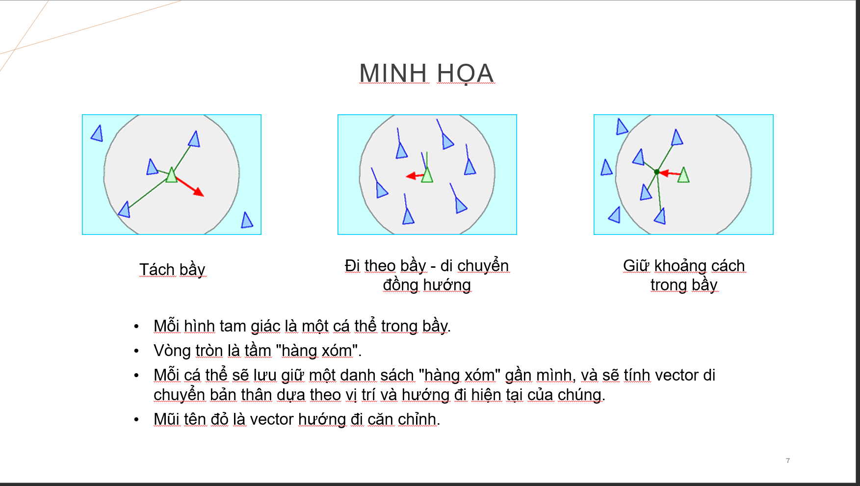

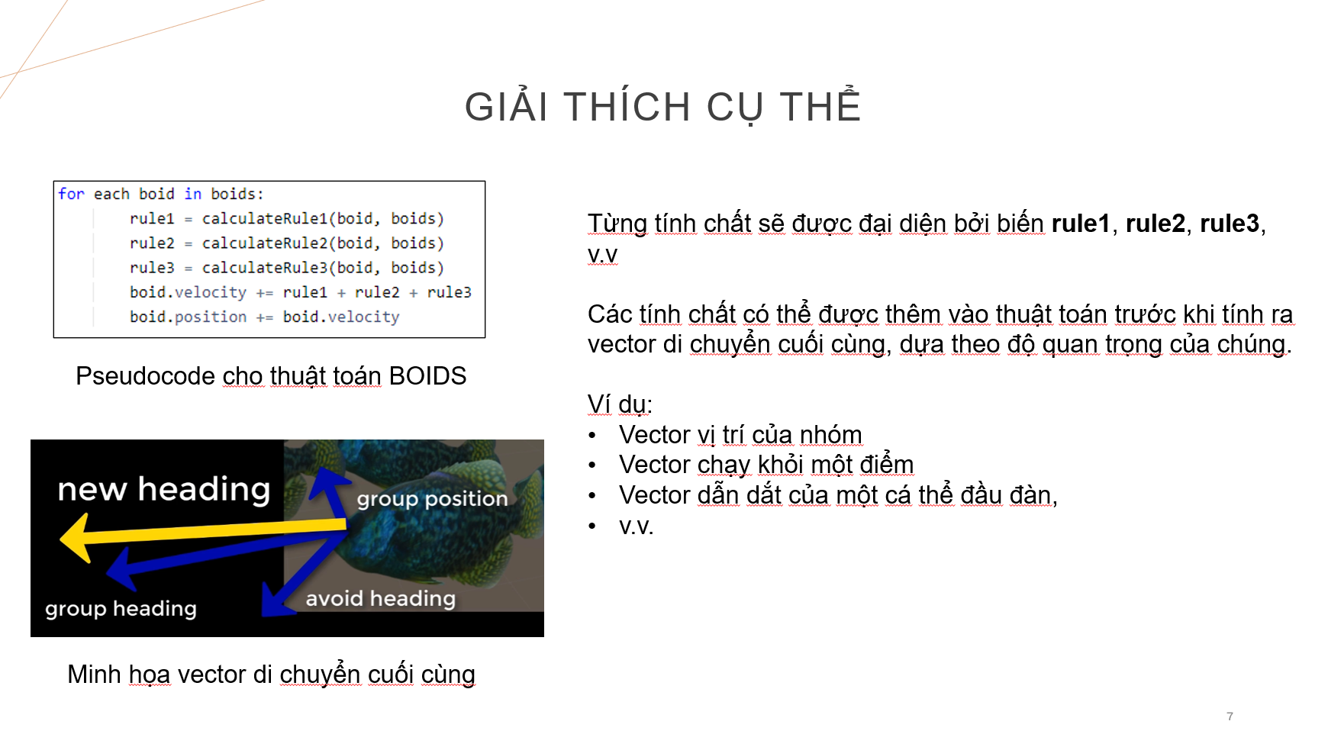

## **3. NAVIGATION MESH (NAV MESH, A*)**

### **3.1. NAV MESH là gì?**

NavMesh trong Unity xác định AI trong các khu vực cấp độ mà nó có thể di chuyển. Ví dụ, có những khu vực mà cô ấy không vào. Ví dụ, các khu vực được đánh dấu màu xanh lam sẽ được AI truy cập.

Thông qua Window–> AI–> Navigation, đường đi của AI có thể được thu hẹp. 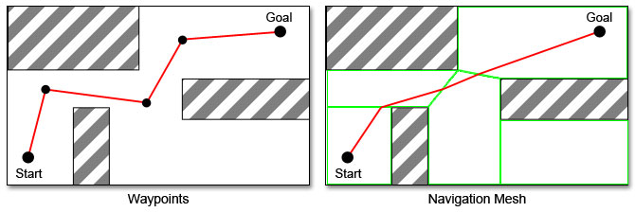

### **3.2. Cài đặt hướng**

Đây là những cài đặt có thể được thực hiện liên quan đến AI.

* **Bán kính đại lý:** Chỉ định bán kính mà tác nhân NavMesh có thể bao phủ hoặc khu vực ngang trong cấp độ. Mức độ phải được vượt qua theo chiều ngang đối với AI.
* **Chiều cao đại lý:**Mô tả chiều cao của AI hoặc không gian theo chiều dọc mà AI có thể di chuyển và liệu nó có thể di chuyển qua các khu vực hẹp hay cao.
* **Độ dốc tối đa:** Xác định độ dốc mà AI có thể đi qua. Ví dụ: NavMesh có thể che các sườn dốc ở góc bên phải, ví dụ: B. Tăng 45 °, nhưng không cao hơn nó nếu nó không được đặt.
* **Chiều cao bước:** Xác định mức độ cao mà AI có thể thực hiện. Nếu bước được đặt thành 1, điều đó có nghĩa là các khu vực NavMesh được kết nối cao đến 1m, nhưng không cao hơn.
* **Các liên kết được tạo ra ngoài lưới:** Đây là các liên kết được tạo giữa các phần NavMesh khi NavMesh được tạo.
* **Chiều cao thả:**Điểm này có liên quan nếu AI có thể nhảy từ trên xuống dưới trong vùng NavMesh, miễn là chúng được tách biệt. Hệ thống tạo liên kết giữa và độ cao bước nhảy tối đa được xác định.
* **Khoảng cách nhảy:** Khoảng cách nhảy đề cập đến bước nhảy ngang của AI khi hai khu vực NavMesh được tách biệt. Các liên kết được tạo ra giữa các khu vực này. Khoảng cách bước nhảy được thiết lập và liên kết giữa các khu vực được tạo ra.

Ví dụ: bán kính đại lý được đặt thành 0,5m và chiều cao đại lý được đặt thành 2m. khu vực được đánh dấu bằng một hình tam giác màu đỏ, quá hẹp và quá thấp đối với điều hướng NavMesh. Các khu vực không được đánh dấu bằng màu xanh lam sẽ không được AI bao phủ.

### **3.3. Các tab khác**

**Tab đại lý:** Tại đây bạn sẽ tìm thấy tất cả thông tin về các đại lý được điều hướng thông qua NavMesh. Thật hợp lý khi nhìn vào đây để xem các biến mà AI có cho đến nay.

**Tab khu vực:**Tab Khu vực giúp xác định các khu vực khu vực mới mà AI có thể hoặc không thể vượt qua. Các đường dẫn có thể được xác định mà tác nhân đi khi anh ta phải lựa chọn giữa một số khu vực. Chi phí cho mỗi khu vực giúp xác định đường đi. Chi phí càng cao thì khả năng đại lý vượt qua khu vực đó càng ít.

**Tab nướng - Cài đặt nâng cao:**

* *Nâng cao*: Tại đây bạn có thể tìm thấy các cài đặt nâng cao cho NavMesh
* *Kích thước voxel thủ công*: Có thể sử dụng công tắc chuyển đổi để tác động đến kích thước voxel.
* Kích thước Voxel: Xác định chính xác cách thức hoạt động của quá trình Navmesh trên hình học của mặt phẳng mức.
* *Khu vực vùng tối thiểu*: Cho biết diện tích tối thiểu cần thiết để có thể tạo vùng NavMesh.
* *Lưới Chiều cao:* Giúp định vị chính xác NavMesh cho NavAgents, dựa trên hình dạng hạn chế, ví dụ: B. trên cầu thang

**Tab đối tượng:**

Tab đối tượng có liên quan để xác định khu vực nào áp dụng cho một đối tượng cụ thể. Ví dụ, bạn có thể gán một khu vực đặc biệt cho các khu vực nhất định.

Nếu AI là tài sản của bạn như e. Ví dụ: nếu bạn đang xử lý một bức tường, hãy kích hoạt Tĩnh ở trên cùng bên phải của Nội dung.

Sau đó, mở NavMesh và chuyển đến BakeMesh. Kết quả là AI sẽ khoanh tròn đối tượng tĩnh.

# Phần II: Công cụ Lập trình game

## **1. Game Engine: Unity Editer**

### **1.1. Các thành phần trong Unity Editor**

Giao diện Unity, giống như nhiều môi trường làm việc khác, layout có thể tùy chỉnh. Layout của Unity bao gồm nhiều tab khác nhau và có thể bật tắt. Chúng ta hãy xem xét một cách bố trí giao diện Unity điển hình:

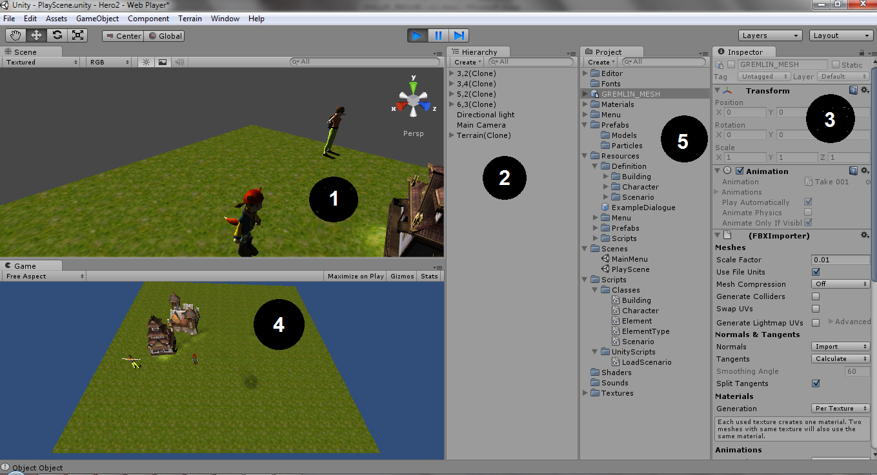

Như hình trên chúng ta thấy có 5 khung khác nhau:

* Scene [1] – nơi xây dựng trò chơi
* Hierarchy [2] – danh sách các GameObject trong một cảnh game
* Inspector [3] – màn hình cài đặt cho tài nguyên/đối tượng đang được chọn
* Game [4] – cửa sổ xem trước game, chỉ hoạt động ở chế độ chơi (khi nhấn Play)
* Project [5] – danh sách các tài nguyên trong project, đóng vai trò như một thư viện.

#### **1.1.1 Cửa sổ Scene và Hierarchy**

Phần này phần hiển thị các đối tượng trong scenes một cách trực quan, có thể lựa chọn các đối tượng, kéo thả, phóng to, thu nhỏ, xoay các đối tượng ...



Phần này có để thiết lập một số thông số như hiển thị ánh sáng, âm anh, cách nhìn 2D hay 3D ... -Khung nhìn Scene là nơi bố trí các Game Object như cây cối, cảnh quan, enemy, player, camera, … trong game. Sự bố trí hoạt cảnh là một trong những chức năng quan trọng nhất của Unity.

Cửa sổ Scene cũng kèm theo bốn nút điều khiển tiện lợi như hình trên. Truy cập từ bàn phím bằng cách sử dụng các phím Q, W, E, và R. Các phím thực hiện các hoạt động sau đây:

* Công cụ bàn tay [Q]: công cụ này cho phép di chuyển trong cửa sổ Scene, xoay góc nhìn, phóng to, thu nhỏ góc nhìn.
* Công cụ di chuyển [W]: Công cụ này dùng để di chuyển một đối tượng.
* Công cụ xoay [E]: Công cụ này cho phép chúng ta xoay nhân vật theo một trục nào đó trong không gian.
* Công cụ tỷ lệ [R]: Công cụ này cho phép chúng ta tăng giảm tỷ lệ kích thước của đối tượng.

Khi chọn một đối tượng trong cửa sổ Scene, đối tượng này sẽ được tự động chọn trong cửa sổ Hierarchy và ngược lại.

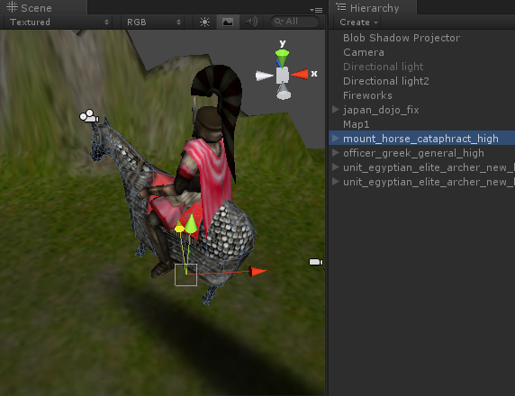

Tab hierarchy là nơi hiển thị các Game Object trong Sences hiện hành. Khi các đối tượng được thêm hoặc xóa trong Sences, tương ứng với các đối tượng đó trong cửa sổ Hierarchy.

Tương tự trong tab Project, Hierarchy cũng có một thanh tìm kiếm giúp quản lý và thao tác với các Game Object hiệu quả hơn đặc biệt là với các dự án lớn.

#### **1.1.2. Inspector**

Inspector sẽ hiển thị tất cả thông tin, các thành phần trong đối tượng game đang chọn, và cho phép điều chỉnh các biến của các thành phần này. Có thể xem cửa sổ này như cửa sổ Properties khi design giao diện Winform trên Visual Studio.

Các thiết lập của từng component được đặt trong menu. Các bạn có thể click chuột phải, hoặc chọn icon hình bánh răng nhỏ để xuất hiện menu.

Ngoài ra Inspector cũng thể hiện mọi thông số Import Setting của asset đang làm việc như hiển thị mã nguồn của Script, các thông số animation, …

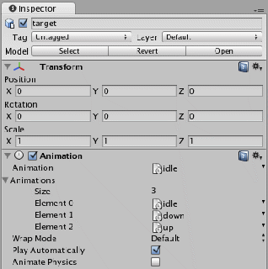

#### **1.1.3. Cửa sổ Game**

Đây là cưa sổ explorer của Unity, hiển thị thông tin của tất cả các tài nguyên (Assets) trong game của bạn.

Cột bên trái hiển thị assets và các mục yêu thích dưới dạng cây thư mục tương tự như Windows Explorer. Khi click vào một nhánh trên cây thư mục thì toàn bộ nội dung của nhánh đó sẽ được hiển thị ở khung bên phải. Ta có thể tạo ra các thư mục mới bằng cách Right click -> Create -> Folder hoặc nhấn vào nút Create ở góc trên bên trái cửa sổ Project và chọn Folder. Các tài nguyên trong game cũng có thể được tạo ra bằng cách này.

Phía trên cây thư mục là mục Favorites, giúp chúng ta truy cập nhanh vào những tài nguyên thường sử dụng. Chúng ta có thể đưa các tài nguyên vào Favorites bằng thao tác kéo thả.

Đường dẫn của thư mục tài nguyên hiện tại. Chúng ta có thể dễ dàng tiếp cận các thư mục con hoặc thư mục gốc bằng cách click chuột vào mũi tên hoặc tên thư mục.

#### **1.1.4. Cửa sổ Project**

Cửa sổ Project thể hiện nội dung bên trong thư mục Assets của project chúng ta. Khi thêm tài nguyên vào thư mục Assets ngay lập tức chúng sẽ tự động được cập nhập vào project Unity của chúng ta.

### **1.2 Lập trình với Unity**

Ngày càng trở nên đơn giản với các công cụ:

* Cho phép lập trình viên có thể chia sẻ các bản thiết kế.
* Cho phép sử dụng các tài nguyên hiệu ứng có sẵn trên Unity. Hoặc bạn có thể mua hoặc bán sản phẩm cho story của Unity.
* Cung cấp hệ thống toàn diện, dễ sử dụng cho lập trình viên.

Một số thành phần cơ bản của Unity:

*GameObject*

* Một đối tượng cụ thể trong game gọi là một game object, có thể là nhân vật, đồ vật nào đó. Ví dụ: cây cối, xe cộ, nhà cửa, người...

*Component*

* Một GameObject sẽ có nhiều thành phần cấu tạo nên nó như là hình ảnh (sprite render), tập hợp các hành động (animator), thành phần xử lý va chạm (collision), tính toán vật lý (physical), mã điều khiển (script), các thành phần khác... mỗi thứ như vậy gọi là một component của GameObject.

*Transform*: là 3 phép biến đổi tịnh tiến, quay theo trục và thay đổi kích thước theo 3 trục X, Y, Z trong không gian.

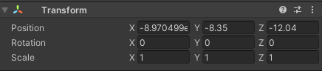 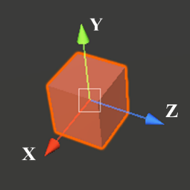

*Material*: là chất liệu của gameobject

*Texture*: là kết cấu của gameobject

*Mesh*: là mặt lưới của gameobject

*Collider*: là các khung của gameobject, giúp ta xác định được để có thể xử lý va chạm

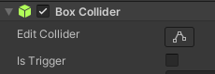 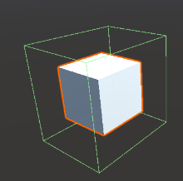

*Animation*

* Là tập hợp hành động của gameobject hoặc một hình ảnh động dựa trên sự thay đổi liên tục của các sprite khác nhau.

*Script*

* Script là tập tin chứa các đoạn mã nguồn, dùng để khởi tạo và xử lý các đối tượng trong game. Trong Unity dùng C# để lập trình Script.

*Camera*

* Là một game object đặc biệt trong scene, dùng để xác định tầm nhìn, quan sát các đối tượng khác trong game.

*Light*

* Nguồn sáng cho các bối cảnh trong game.

*Sound*

* Âm thanh trong game.

*Scene*

* Quản lý các đối tượng trong một màn chơi của game.

## **2. Công cụ Code: Visual Studio**

### **2.1. Tổng quan**

Visual Studio là một phần mềm lập trình hệ thống được sản xuất trực tiếp từ Microsoft. Từ khi ra đời đến nay, Visual Studio đã có rất nhiều các phiên bản sử dụng khác nhau. Điều đó, giúp cho người dùng có thể lựa chọn được phiên bản tương thích với dòng máy của mình cũng như cấu hình sử dụng phù hợp nhất.

Bên cạnh đó, Visual Studio còn cho phép người dùng có thể tự chọn lựa giao diện chính cho máy của mình tùy thuộc vào nhu cầu sử dụng.

### **2.2. Sử dụng Công cụ Visual Studio cho Unity**

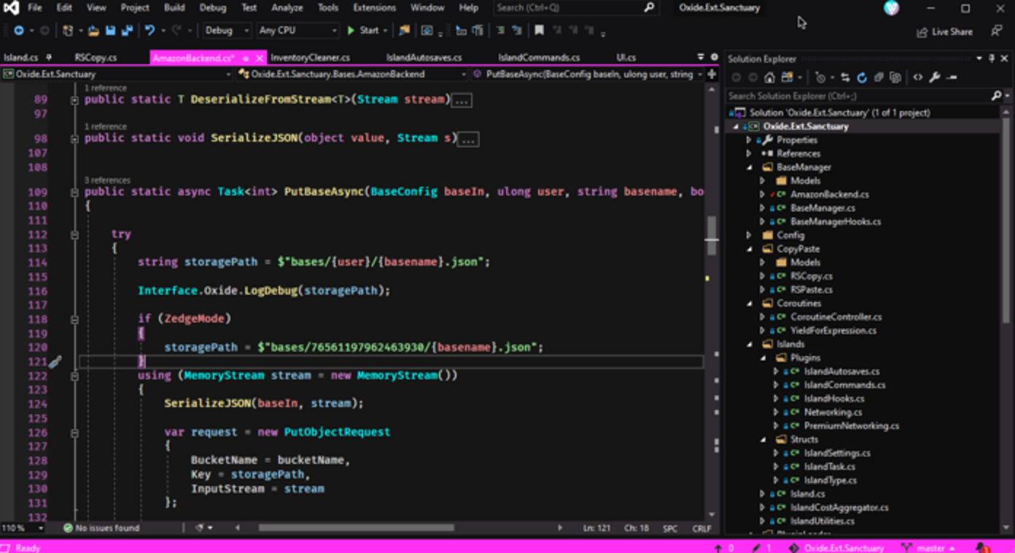Visual Studio có thể là một người bạn đồng hành tuyệt vời với Unity để chỉnh sửa và gỡ lỗi các tệp C #. Tất cả các tính năng của C # đều được hỗ trợ .

Mở tập lệnh Unity trong Visual Studio

Ngoài ra, bạn có thể mở Visual Studio mà không có tập lệnh nào được mở trong trình chỉnh sửa nguồn bằng cách chọn menu **Assets > Open C# Project**

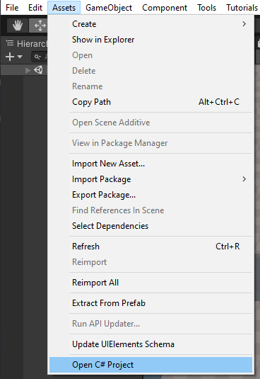

**Trình khám phá dự án Unity**:

Unity Project Explorer hiển thị tất cả các tệp và thư mục dự án Unity của bạn theo cách giống như Unity Editor. Điều này khác với việc điều hướng các tập lệnh Unity của bạn bằng Visual Studio Solution Explorer thông thường, công cụ này sắp xếp chúng thành các dự án và một giải pháp do Visual Studio tạo ra.

Trên menu Visual Studio chính, chọn View> Unity Project Explorer . Phím tắt: Alt + Shift + E

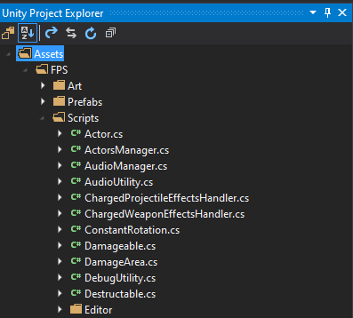

**Gỡ lỗi trong trình chỉnh sửa Unity**

**Bắt đầu gỡ lỗi**

Kết nối Visual Studio với Unity bằng cách nhấp vào nút **Play** có nhãn **Attach to Unity** hoặc sử dụng phím tắt F5

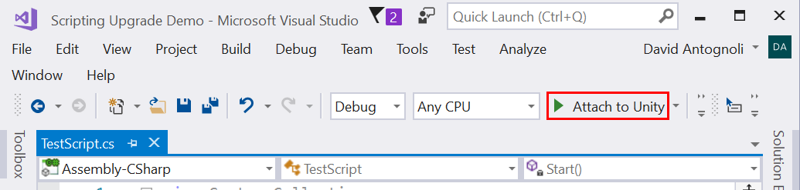

Chuyển sang Unity và nhấp vào nút Play để chạy trò chơi trong trình chỉnh sửa.

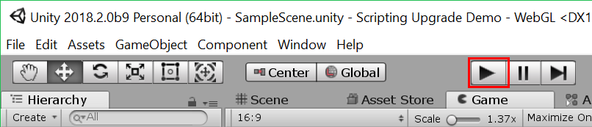

Khi trò chơi đang chạy trong trình chỉnh sửa Unity trong khi được kết nối với Visual Studio, bất kỳ điểm ngắt nào gặp phải sẽ tạm dừng thực thi trò chơi và hiển thị dòng mã nơi trò chơi chạm vào điểm ngắt trong Visual Studio.

**Dừng gỡ lỗi**

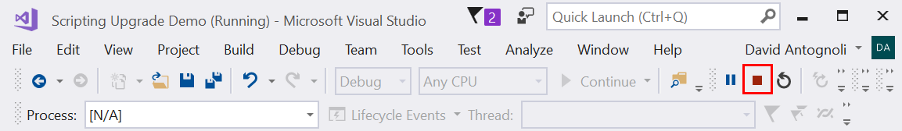Nhấp vào nút Dừng trong Visual Studio hoặc sử dụng phím tắt Shift + F5 .

# Phần III: Ứng dụng trong dự án

## **1. Hệ thống BOIDS**

Hệ thống BOIDS được ứng dụng vào logic di chuyển của máy bay không người lái màu đỏ, tạo ra hiệu ứng bay theo bầy.

Hệ thống BOIDS trong dự án này bao gồm:

* Di chuyển theo bầy
* Giữ khoảng cách
* Bẻ lái
* Di chuyển theo vùng.

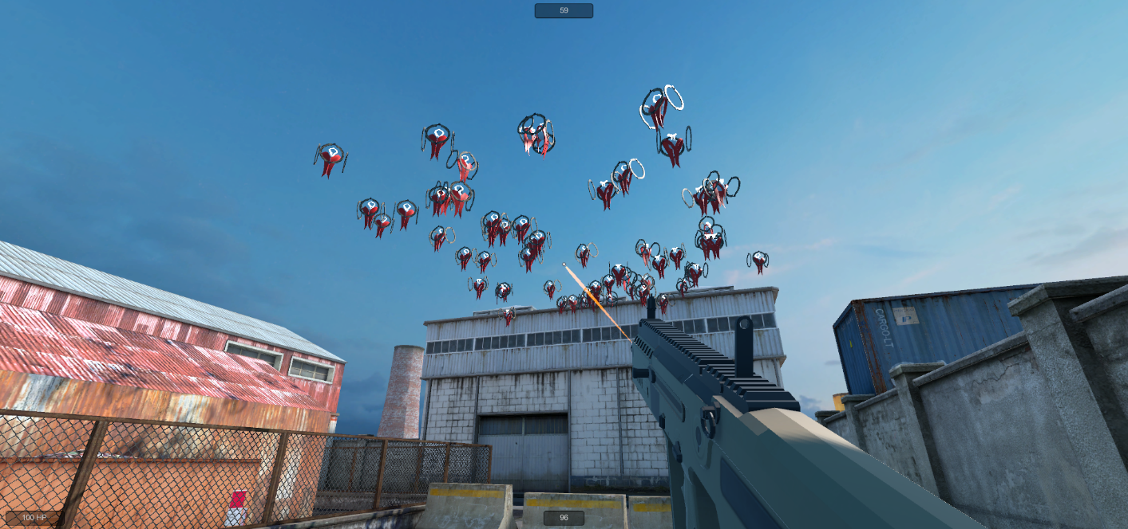

Ngoài ra, các thống số chung như:

* Tốc độ di chuyển
* Vùng hàng xóm
* Tốc độ quay

Đều có thể được tùy chỉnh trong Unity

**

**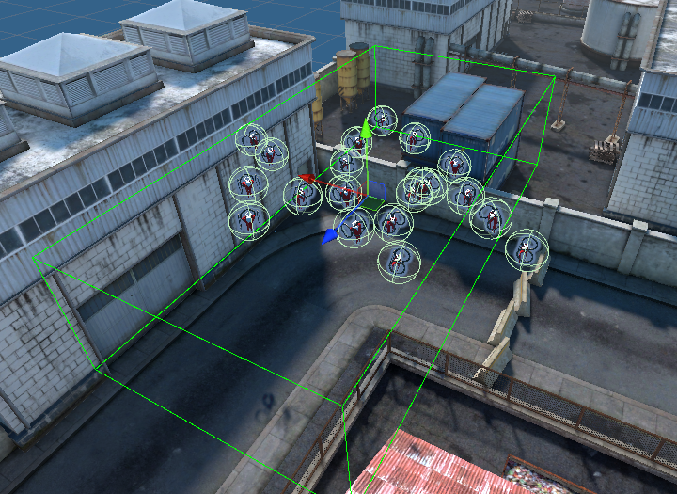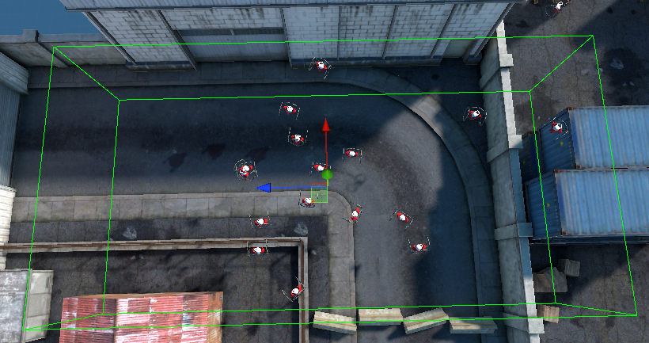***Vùng di chuyển của bầy (viền xanh lá) - khi đi ra ngoài, vector di chuyển sẽ bị hướng vào trong*

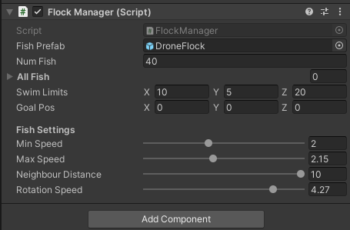

*Các thống số di chuyển, khoảng cách giữa bầy, tốc độ đổi hướng, tầm hàng xóm, tầm hoạt động, và loại cá thể đều có thể được tùy chỉnh trong Unity*

## **2. Navigation Mesh (A*) :**

Ngoài ra, một hệ thống tìm đường có sẵn của Unity cũng được áp dụng vào địch di chuyển dưới đất.

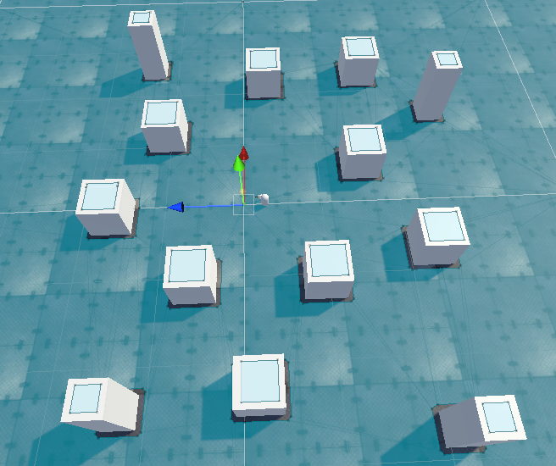Thuật toán di chuyển này là **A\***, và hoạt động trên một hệ thống **NavMesh** (viết tắt của **Navigation Mesh**, dịch ra tiếng Việt là **mạng lưới định hướng**).

*Map phát triển ở đầu dự án - góc nhìn NavMesh cho AI tìm đường theo thuật toán A* đơn giản*

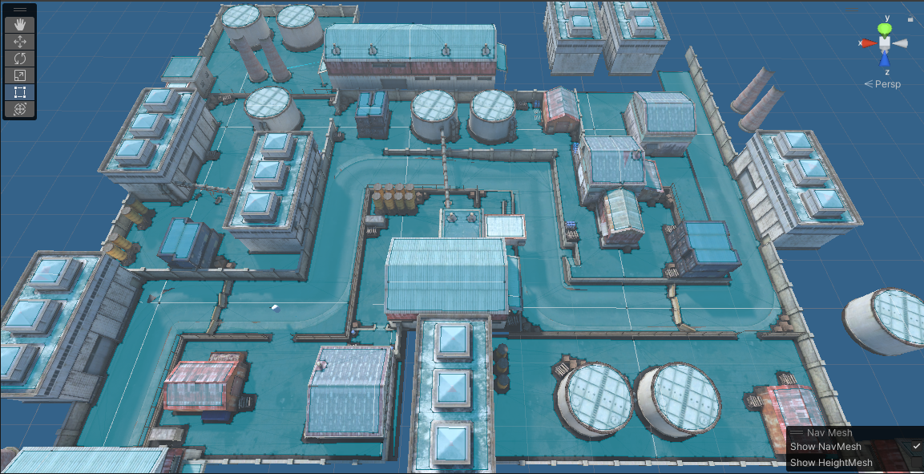

*Vùng di chuyển của toàn map (màu xanh là có thể đi tới - chỉ áp dụng cho thuật toán A* của địch di chuyển dưới đất)*

## **3. Demo Game:**

[minnemint/FPS-game-with-Boids (github.com)](https://github.com/minnemint/FPS-game-with-Boids)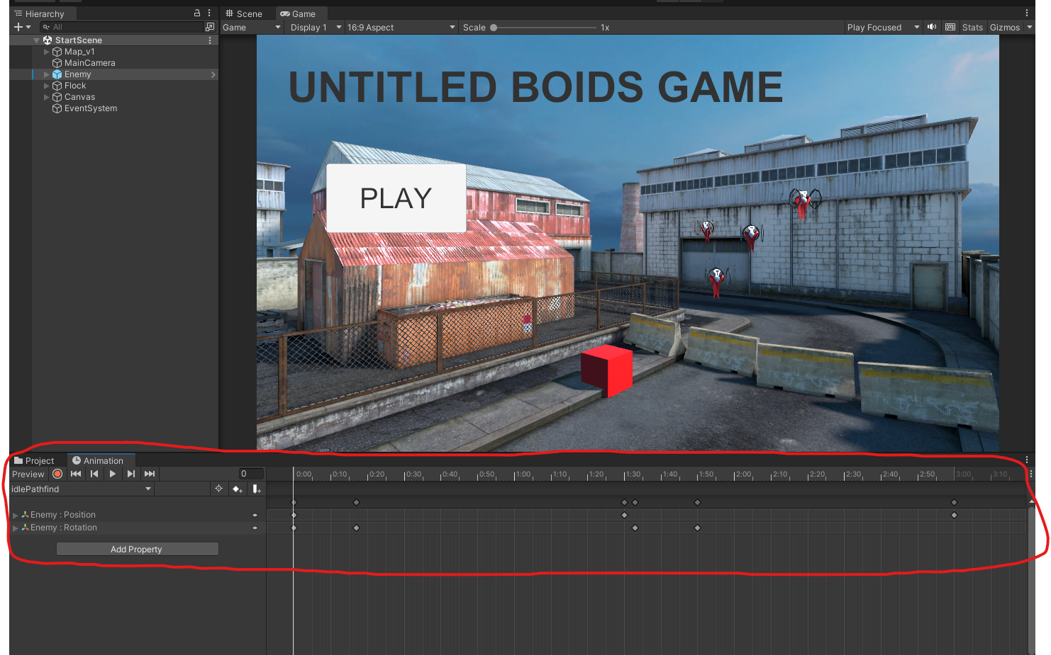

*Màn hình mở đầu game - phần khoanh đỏ là timeline của animation di chuyển của địch trên menu*

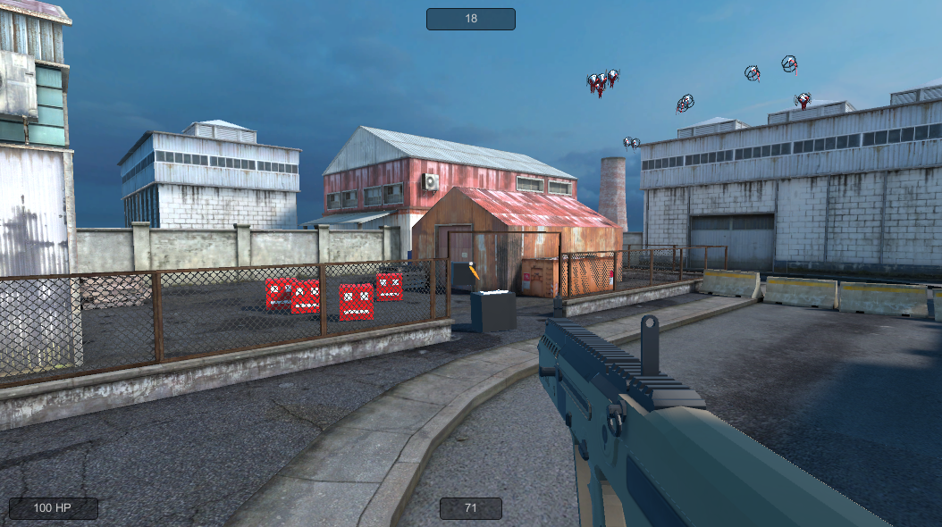

*Map cuối cùng được sử dụng, gồm cả 2 loại địch và địa hình nhiều chướng ngại, ngóc ngách*

# **Phần IV. Kết luận**

## Những vấn đề đạt được

* Củng cố kiến thức về C# và Unity
* Biết cách sử dụng phần mềm, tool tương ứng để thiết kế mô hình, texture, vật liệu cho các đối tượng
* Học hỏi và áp dụng được kĩ thuật BOIDs vào trong quá trình phát triển dự án
* Có được nhiều kiến thức mới về lập trình game.
* Các phương pháp Debug.

## Các khó khăn gặp phải

* Chưa khai thác được hết khả năng của Unity cũng như các phần mềm hỗ trợ
* Khả năng tối ưu hóa các tài nguyên đồ họa chưa tốt
* Mất nhiều thời gian tìm tutorial và xây dựng hệ thống mã nguồn cho game.
* Chưa áp dụng được đầy đủ các kỹ thuật BOIDS.
* Mất nhiều thời gian vào việc sửa lỗi.

# **Phần V. Định hướng phát triển**

Game hiện tại đang còn đơn điệu, thời gian chơi ngắn, trong tương lai nếu có điều kiện em sẽ thêm vào nhiều chức năng hơn, tạo dụng nhiều khu vực hơn, có thể thêm cốt truyện, sử nghiên cứu thêm để có thể áp dụng hết các chức năng của BOIDS cũng như tạo thêm chế độ Multiplayer.

# **TÀI LIỆU THAM KHẢO**

* Thuật toán BOIDS tham khảo từ Unity Learn - [https://learn.unity.com/tutorial/flocking#6317c572edbc2a2290a9e350](https://learn.unity.com/tutorial/flocking)
* Thuật toán tìm đường A*, sử dụng NavMesh của Unity - <https://docs.unity3d.com/550/Documentation/Manual/nav-AreasAndCosts.html>.
* Hệ thống súng ống và tấn công từ SharpCoderBlog - <https://sharpcoderblog.com/blog/fps-with-enemy-ai-in-unity-3d>.
* http://en.wikipedia.org/wiki/First-person_shooter
* Will Goldstone , Unity Game Development Essentials, 316 trang.
* http://www.unity3dstudent.com/
* http://unity3d.com/unity/engine/
* http://unity3d.com/unity/engine/rendering
* http://unity3d.com/unity/engine/lighting
* http://unity3d.com/unity/engine/terrains
* http://unity3d.com/unity/engine/substances
* http://unity3d.com/unity/engine/physics
* http://unity3d.com/unity/engine/pathfinding 1
* http://unity3d.com/unity/engine/audio
* http://unity3d.com/unity/engine/programming
* http://unity3d.com/unity/engine/networking
* http://unity3d.com/support/documentation/ScriptReference/
* http://unity3d.com/support/documentation/Components/